# プロジェクト概要

* RPAの実行環境（エンジン）、統合開発環境（エディター）、管理ソフトウェア（ランチャー）。

## 企画時の簡易ブレインストーミングメモ

* RPAのオリジナルエンジンを開発したい。
* 初期は、現行２案件で開発したRPAエンジンプロトタイプのフィードバックおよびアップグレードとして開発を進める。
* 現行２案件の動作環境はWindowsのみ。
* 将来的にはマルチプラットフォームを目指す。
* エディターは技術者以外でも使いやすい工夫が必要。
* ランチャーはJP1のようなイメージ。
* ランチャーでは、ローカル環境のロボだけではなく、ネットワーク上の他端末にあるものも管理したい。

## イメージ

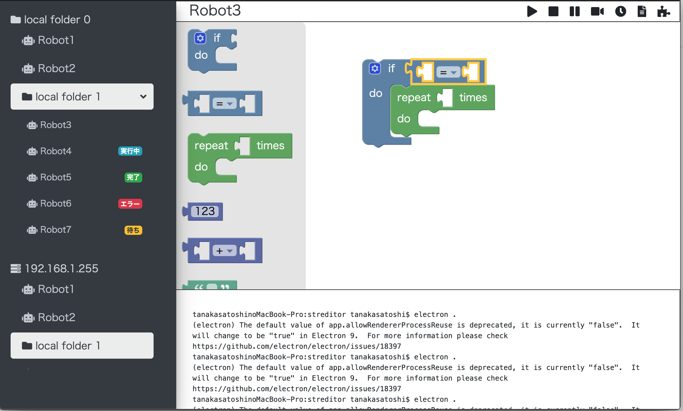

## 開発計画

* 初期は現行モデルの以下の機能をラッピングして開発を行う。  
  ※このため以下は開発済みとして開発範囲外。
  + エンジン
  + レコーダー
* 初期はフルスクラッチをするほどの長期開発は不可能なので、積極的にオープンソースライブラリ等を採用して工数の削減を行う。
  + ただし、採用するライブラリはよく吟味の上で、特に開発元の信頼性とライセンスには気をつける。

## 課題

現行課題について、以下に記載する。

* 現行のエンジン、レコーダーが、外部からの引数受け付けに対応していない。
  + 現行ソースを開示してもらい、田中・鈴木両名でソースを確認し、インターフェース設計を行う。
  + 現行モデルにインターフェース改修を行う。作業方法未定。
* 要基本設計！

## 基本設計

当プロジェクトの直近スケジュールでは、以下の２つのアプリケーションを開発する。

1. エディター
2. ランチャー

両アプリの機能棲み分けは以下の通りとする。

|  |  |  |  |
| --- | --- | --- | --- |
|  | **エディター** | **ランチャー** | **実装 バージョン** |
| **ロボの処理内容の閲覧 （テキストコード）** | ✓ | ✓ | **当バージョン** |
| **ロボの処理内容の閲覧 （ブロック）** | ✓ | ✓ | 次期バージョン |
| **ロボの実行** | ✓ | ✓ | **当バージョン** |
| **ロボのデバッグ実行** | ✓ |  | 未定 |
| **ロボのスケジュール実行** |  | ✓ | **当バージョン** |
| **ロボの実行済みログの閲覧** | ✓ （スタックトレース） | ✓ | 未定 |
| **ロボの実行中状態の閲覧 （テキストコード）** | ✓ | ✓ | 次期バージョン |
| **ロボの実行中状態の閲覧 （ブロック）** | ✓ | ✓ | 次期バージョン |
| **テキストエディタでの ロボの作成、編集** | ✓ |  | **当バージョン** |
| **ブロックエディタでの ロボの作成、編集** | ✓ |  | 次期バージョン |
| **レコーディングによる ロボの作成** | ✓ |  | **当バージョン** |
| **ローカルロボのリスト表示** | ✓ | ✓ | **当バージョン** |
| **別マシンロボのリスト表示** |  | ✓ | 未定 |
| **複数のロボの状態監視** |  | ✓ | 未定 |
| **ロボファイルの名称変更** | ✓ | ✓ | 未定 |
| **ロボファイルの複製** | ✓ |  | 未定 |
| **ロボファイルの削除** | ✓ |  | 未定 |

## 共通機能

当プロジェクトの開発では、基本的に全てのビジネスロジックは共通機能として開発を行い、UI側で機能を提供するか否かを決定する方式を採用する。

## 使用するライブラリについて

当プロジェクトでは以下のライブラリを使用する。

|  |  |  |
| --- | --- | --- |
|  | **概要** | **ライセンス** |
| **Node.js** | JSでアプリが開発できる統合開発環境。 | MITライセンス |
| **Electron** | VisualStudioにも採用されているウインドウ等を提供するプラットフォーム。Chromium。 | MITライセンス |
| **node-schedule** | スケジューラーライブラリ。 | MITライセンス |
| **AdminLTE** | BootStrap Project 提供のGUIライブラリ。 | MITライセンス |
| **BootStrap** | Twitter社提供のGUI デザインフレームワーク。AdminLTEの依存ライブラリ。 | MITライセンス |
| **Blockly** | Google・MIT製ブロック式エディタ。 | Apache 2.0ライセンス |
| **Monaco-Editor** | VisualStudio Codeに採用されているテキストエディタ。 | MITライセンス |

### 各ライセンスの必要事項

両ライセンスともに以下の必要事項が存在する。

1. 納品時ドキュメントとして作者の提示する免責事項ドキュメントを付属すること。
2. 「このアプリについて」と納品時ドキュメントに以下を表示。
   * 著作権の表示

## アバウトスケジュール

